**Boekverslag: Het groene vuur**

**Eva Raaff**

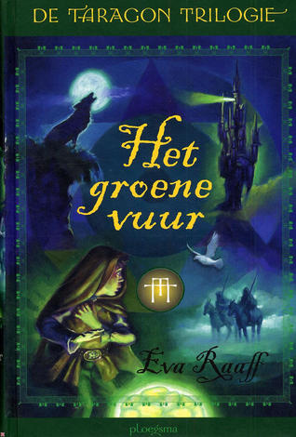**Bladzijde herschrijven**

Matthias deed zijn ogen open en zag dat het bed van Tobias al leeg was. Maar tot zijn schrik zag hij dat Tobias op de grond lag! Hij rende zo snel mogelijk naar Tobias toe om te kijken wat er aan de hand was. Tobias zag er heel vreemd uit, zijn ogen waren helemaal zwart zijn gezicht was helemaal wit. Matthias wist niet wat hij moest doen dus riep hij voor hulp. Op dat moment kwam Ivo de kamer binnen gestormd. Ivo vroeg: ‘’Wat is hier aan de hand?’’ Matthias zei: ‘’Zie je dan ook niets, moet je eens naar Tobias kijken!’’ Ivo keek naar Tobias en zei: ‘’ Hij staat onder de vloek van Zafraya, ik dacht dat hij het gisteren allemaal verzonnen had.’’ Matthias zei: ‘’ Wat bedoel je met gisteren?” Ivo zei: ‘’ Nou…. toen jij naar bed ging kwam Tobias terug men zei dat hij naar Zafraya was geweest om Zorah’s boek terug te halen, maar Zafraya had hem gezien en had een vloek op hem uitgebracht.’’

**Mijn mening**

Ik vond dit een boek ***met veel fantasie*** omdat het boek over magie en pratende wolven enz. ging, tegelijkertijd was het boek ook heel erg spannend want je wist nooit wat er ging gebeuren. Het boek was ook heel erg ***origineel*** omdat ik zelf nog nooit zo’n fantasierijke boek heb gelezen bijv. toen Lupa briefjes verstuurde met een postduif waarin verteld werd hoe erg het in Dragonië aan toe was. Daarnaast vind ik dit ook een ***interessant*** boek omdat het een mix was van fantasie en de realiteit. Ik raad dit boek aan voor iedereen, het kan iets betekenen voor iedereen.